18.4.2023

TZ – Luxusní svíčky s překvapením uvnitř – krásným šperkem

Která žena nemiluje svíčky. Novinka od Ornamenti – luxusní svíčky s překvapením – nádherně provoní celý byt a doplní každodenní chvilky relaxu a pohody s partnerem, knížkou, filmem nebo dobrým čajem.

Svíčky Ornamenti jsou také ideálním dárkem pro každou ženu – vaši partnerku, manželku, přítelkyni, maminku, dceru či kolegyni. Svíčka potěší při jakékoli příležitosti a k narozeninám, svátku, výročí či Valentýnu s ní rozhodně nešlápnete vedle.
Obdarovanou potěší nejen krásný design a omamná vůně svíčky, ale i chvíle těšení se na ukrytý šperk uvnitř. A překvapení milujeme všichni.

Z jakých kombinací vůní a šperků můžete vybírat?
E-shop Ornamenti nabízí buď 100% přírodní nebo vonné sójové svíčky. Vybírat můžete z těchto dokonalých kombinací vůně a šperku Ornamenti:
- svíčka s vůní Ambra & Vanilla + pozlacené náušnice Small Flat Hoops gold. Ve svíčce se snoubí vůně ambry a santalového dřeva, doplněná o pryskyřičnou vůni labdania s jemným dotekem vanilky.
- svíčka s vůní Lemongrass + pozlacený náhrdelník Moon Light gold. Vůně Lomongrass (citronová tráva) příjemně povzbudí a osvěží vaši mysl.
- svíčka s vůní Lemongrass + stříbrný náhrdelník Moon Light silver
- svíčka s vůní Musk & Vanilla & Sandalwood + pozlacený náramek Lariat gold. Vůně nese tóny pačuli, santalového dřeva a pižma s tóny bergamotu, kokosu a medu a spolu s kapkou jasmínu a náznakem vanilky. Touto kombinací vytváří svíčka teplou, příjemnou, jemnou vůni, kterou si zamilujete.
- svíčka s vůní Neroli & Ambra & Jasmine + kruhové náušnice Small Flat Hoops silver. Ve vůni najdete bílé pižmo, osvěžující tóny ambry, neroli a svěží eukalyptus, který se prolíná s vůni mimózy, gardénie a jasmínu. Lehkost a čistota této vůně ve vás vyvolají pocit spokojenosti a štěstí.
- svíčka s vůní Sandalwood & Black Pepper + stříbrný náramek Lariat silver. Vonná kompozice ambry a santalového dřeva je doplněna o pryskyřičnou vůni labdania s jemným dotekem vanilky.

Všechny šperky ukryté ve svíčkách coby překvapení patří mezi naprosté bestsellery Ornamenti.cz. Šperky jsou z oblíbené nealergizující, voděodolné, vysoce kvalitní a trvanlivé chirurgické oceli. Vybírat můžete z náušnic, náhrdelníku a náramku, a to vždy v pozlacené či stříbrné variantě.

Benefity sójových svíček
Svíčky Ornamenti jsou ze sójového vosku a vydrží hořet o 50 % delší dobu než běžné parafínové svíčky. Hoří čistě, s minimem sazí a sójový vosk neobsahuje herbicidy, pesticidy, ani jiné zdraví škodlivé látky. Vůně prémiových vonných olejů vás okouzlí. Svíčky jsou ručně vyrobené v České republice. Vyrábí je sluchově handicapovaná Eva, mikrobioložka na mateřské dovolené. Z každé svíčky jde část zisku Svazu neslyšících a nedoslýchavých ČR.

Luxusní svíčky s překvapením najdete na webových stránkách www.ornamenti.cz.
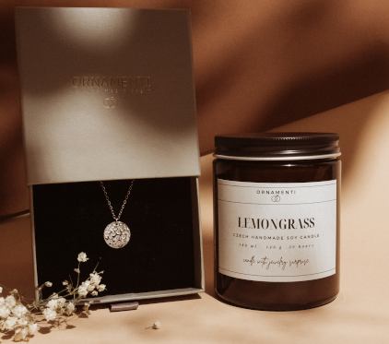
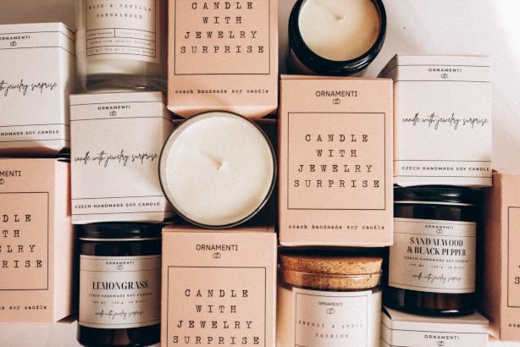
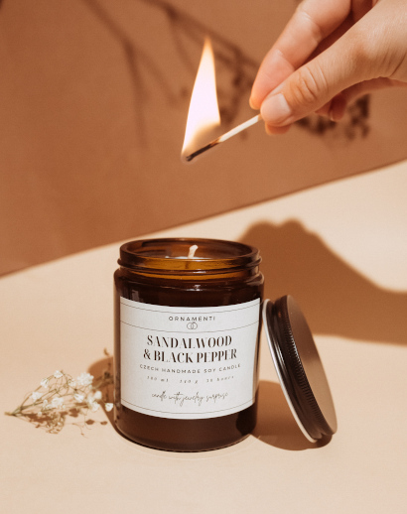
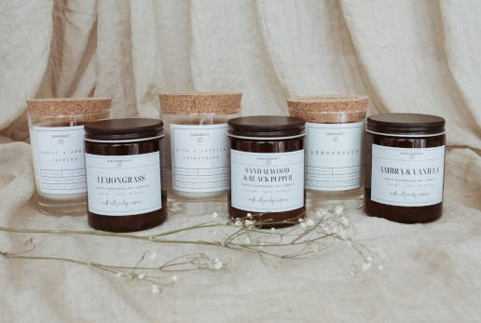

Kontakty: Mediální servis:

Ornamenti cammino...
www.ornamenti.cz Dagmar Kutilová
Facebook/Ornamenti e-mail: kutilova@cammino.cz
Instagram/Ornamenti tel.: +420 606 687 506
www.cammino.cz

